Л. И. Дворецкий ДИФФЕРЕНЦИАЛЬНЫЙ ДИАГНОЗ ПРИ АНЕМИИ
Московская медицинская академия им. И. М. Сеченова

Анемией (АН) обозначается клинико-гематологический синдром, характеризующийся уменьшением содержания в единице объема крови гемоглобина и в большинстве случаев эритроцитов. АН является одним из рас-


пространенных в клинической практике проявлений самых разнообразных заболеваний и патологических процессов, с которыми приходится сталкиваться врачам практически всех специальностей. В этом смысле АН можно расценивать как универсальный "интердисциплинарный" клинико-лабораторный феномен, что требует от практического врача любой специальности ориентировки в дифференциальной диагностике различных анемических синдромов.
Наличие и выраженность анемических симптомов определяется, с одной стороны, темпами снижения уровня гемоглобина, с другой — глубиной анемии. Так, в случаях массивной кровопотери за короткий промежуток времени (обострение язвенной болезни, внематочная беременность и др.) наблюдают-
ся тяжелые нарушения гемодинамика признаки гипоксии миокарда, головного мозга. В то же время у больных В ^-дефицитной анемией даже при значительном снижении содержания гемоглобина клиническая симптоматика может быть не столь выраженной вследствие постепенного развития АН и адаптации к ней сердечно-сосудистой, центральной нервной и других систем.
Клинические проявления при АН включают:
— собственно анемические (неспецифические) симптомы (слабость, головокружение, одышка и др.); они не зависят от характера АН;
- дополнительные клинические проявления, присущие
конкретному варианту АН, в частности признаки гипосидероза
при железодефицитной АН, психоневрологические нарушения
у больных В₁₂-дефицитной АН, желтушность (гипербилируби-
немия) при гемолитических АН и т. д.;
- признаки декомпенсации имеющихся сопутствующих за
болеваний на фоне развития АН (обострение ИБС, усугубление
сердечной недостаточности, дисциркуляторной энцефалопатии);
- симптоматику заболевания, лежащего в основе АН
(азотемия при хронической почечной недостаточности, лихо
радка при сепсисе или инфекционном эндокардите, геморра
гический синдром при остром лейкозе и т. д.).
Механизмы развития и причины возникновения АН весьма разнообразны, в связи с чем диагностический поиск должен быть направлен на выявление заболевания, лежащего в основе АН. Такой подход в большей степени отвечает необходимости не только патогенетической терапии АН, но и реаль-
№ 2, 1999
ности ее коррекции с учетом основного заболевания. При всем разнообразии и многочисленности причин АН, затрудняющих дифференциальную диагностику, основные патогенетические
механизмы развития АН могут быть сведены к нескольким вариантам с определенными клинико-лабораторными признаками. Выделение различных патогенетических вариантов АН (синдромов) отвечает практическим задачам достижения конечной цели диагностического поиска. Эффективность по-
следнего определяется успешностью проведения дифференциального диагноза и верификацией патогенетического варианта АН.
Рациональный диагностический поиск при наличии у больного АН условно должен включать два этапа:
- определение патогенетического варианта АН (синдром -
ная диагностика);
- выявление заболевания или патологического процесса,
лежащего в основе данного патогенетического варианта АН
(нозологическая диагностика).
Определение патогенетического варианта АН у конкретного больного позволяет сузить круг диагностического поиска, поскольку каждому патогенетическому варианту соответствует определенный спектр заболеваний различной этиологии. Так, например, причиной развития одного из распространенных патогенетических вариантов железодефицитной АН могут быть такие разнообразные заболевания, как гастроэзофагеальная рефлюксная болезнь, опухоли толстой кишки, кровоточащий
_

геморрой, хронический энтерит и др. Знание круга этих заболеваний и умение их заподозрить при имеющемся патогенетическом варианте АН позволяет проводить целенаправленный диагностический поиск с использованием наиболее информативных в данной ситуации диагностических методов.
С учетом основных механизмов развития практически удобно выделять следующие патогенетические варианты АН:
- железодефицитные;
- связанные с перераспределением железа (железопере-
распред^лительные);
- связанные с нарушением синтеза гема (сидероахрести-
ческие);
- В,₂-дефицитные и фолиеводефицитные;
- гемолитические;
- связанные с костномозговой недостаточностью;
- смешанного генеза.
Диагностика конкретного патогенетического варианта АН основана главным образом на данных лабораторного исследования и во многом зависит от уровня и качества лабораторных исследований, а также от правильной трактовки полученных данных. Для определения патогенетического варианта АН необходимо проведение лабораторных исследований, которые следует считать обязательными и к которым относятся:
- определение содержания гемоглобина;
- подсчет количества эритроцитов;
- определение цветового показателя;
- подсчет количества ретикулоцитов;
- подсчет количества лейкоцитов и формулы крови;
- подсчет количества тромбоцитов;
- определение содержания железа в сыворотке;
- исследование костного мозга, полученного с помощью
пункции.
Указанные исследования практически доступны любому медицинскому учреждению и должны выполняться у каждого больного с АН неясного генеза.
Приводим характеристику основных патогенетических вариантов АН.
Железодефицитные АН
В основе развития железодефицитной анемии (ЖДА) лежит нарушение синтеза гемоглобина из-за недостатка в организме железа — основного строительного материала для построения железосодержащей части гемоглобина — гема. Основными критериями ЖДА являются:
- низкий цветовой показатель;
- гипохромия эритроцитов, микроцитоз;
- снижение уровня сывороточного железа;
- повышение общей железосвязывающей способности;
- снижение содержания ферритина в крови;
- снижение количества сидеробластов в костном мозге.
Основным лабораторным признаком, позволяющим заподозрить ЖДА, служит низкий цветовой показатель, отражающий, как известно, содержание гемоглобина в эритроците и представляющей собой расчетную величину (в норме 0,85— 1,05). Цветовой показатель может быть рассчитан по формуле: А0.3/B , где А — содержание гемоглобина (в г/л); В — количество эритроцитов, деленное на 10^{]2}. Поскольку при ЖДА нарушен синтез гемоглобина при незначительном снижении продукции эритроцитов, рассчитываемый цветовой показатель всегда ниже 0,85, часто составляя 0,7 и ниже (все ЖДА являются гипохромными!). При использовании в лабораторной практике современных анализаторов возможно непосредственное определение среднего содержания гемоглобина в эритроците, обозначающегося аббревиатурой МСН и выражающего в пикограммах (в норме 27—35 пг).
Наряду с количественными показателями важна оценка морфологии эритроцитов, которые при всех гипохромных АН характеризуются наличием широкого просветления в центре
(анулоциты). Кроме того, в мазке крови больных ЖДА встречается большое количество микроцитов с меньшим содержанием в них гемоглобина, а при специальной окраске на железо отмечается резкое снижение числа эритроцитов с гранулами железа (сидероцитов). Морфологическая картина периферической крови дополняет количественные данные, а в ряде случаев, например при ошибочном подсчете эритроцитов, а следовательно, и завышенном цветовом показателе, приобретает решающее значение в диагностике гипохромной анемии.
Поскольку все ЖДА являются гипохромными, у каждого больного с гипохромной АН следует в первую очередь заподозрить ЖДА. Однако гипохромный характер АН не исключает других патогенетических вариантов АН (не все гипохромные АН являются железодефицитными!), например нарушение включения в молекулу гема железа при нормальном или даже избыточном его содержании. Дифференциальной диагностике гипохромных АН и тем самым верификации ЖДА способствует исследование содержания железа в сыворотке. Этот анализ следует выполнять до назначения лекарственных препаратов железа или проведения гемотрансфузий, о чем должны быть осведомлены не только врачи, особенно хирургического профиля, но и средний медицинский персонал (медицинские сестры, лаборанты), а также сами пациенты.
Наряду с определением содержания сывороточного железа важным лабораторным показателем при ЖДА является общая железосвязываюшая способность сыворотки, отражающая степень "голодания" сыворотки и насыщения белка трансферрина железом. Данный показатель при ЖДА всегда повышен. Специфическим признаком ЖДА является снижение уровня железосодержащего белка ферритина в крови, характеризующего запасы железа в организме. Истощение запасов железа в депо является неотъемлемым этапом развития ЖДА, предшествующим ее клинико-лабораторной манифестации. Определить запасы железа можно косвенно при подсчете количества эритро-идных клеток костного мозга, содержащих гранулы железа (сидеробластов) с помощью специальной окраски на железо. Количество сидеробластов при ЖДА значительно снижено вплоть до полного их отсутствия.
После верификации ЖДА заканчивается этап синдромной диагностики и необходимо проведение нозологической диагностики, т. е. выявление причины, лежащей в основе ЖДА у данного больного. Поиск причины ЖДА должен проводиться с использованием наиболее информативных методов исследования, определяемых конкретной клинической ситуацией (данные анамнеза, первичного осмотра, состояние больного и т. д.). В то же время врач должен быть осведомлен об основных заболеваниях, патологических или физиологических процессах, лежашил в основе ЖДА, а также методах их выявления.
Основными причинами развития ЖДА являются:
— хронические кровопотери:
связанные с заболеваниями желудочно-кишечного тракта (гастроэзофагеальная рефлюксная болезнь, эрозивно-язвенные поражения желудка, опухоли желудка и толстой кишки, терминальный илеит, неспецифический язвенный колит, дивертикулиты, кровоточащий геморрой и др.);
маточные (меноррагии, эндометриоз, миома, дисфункция яичников, внутриматочные контрацептивы);
носовые (наследственная геморрагическая телеан-гиэктазия и другие геморрагические диатезы);
почечные (IgA-нефропатия, гематурический нефрит, перманентный внутрисосудистый гемолиз);
ятрогенные и искусственные кровопотери;
— нарушение всасывания железа (энтериты, резекция
тонкой кишки, резекция желудка с выключением двенадцати
перстной кишки);
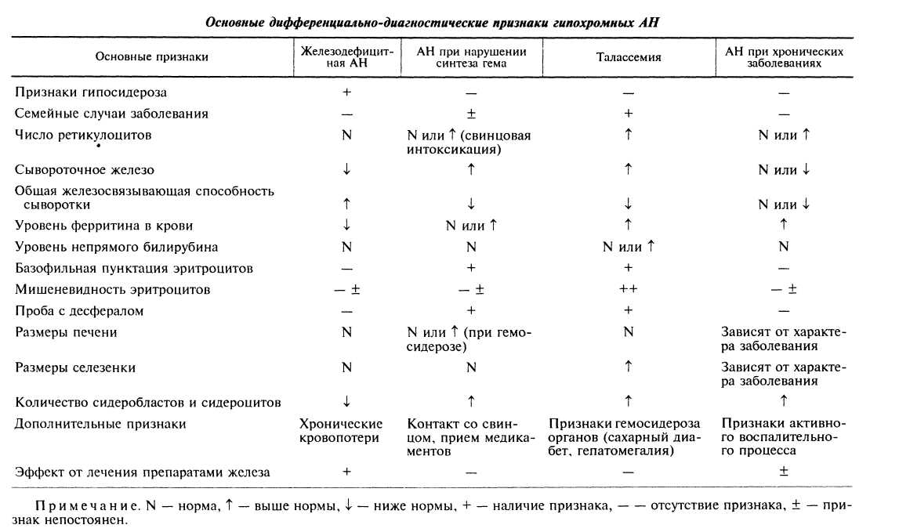

- повышенная потребность в железе (беременность, лак
тация, интенсивный рост, В ^-дефицитная АН, леченная вита
мином В|2);

- алиментарная недостаточность;
- нарушения транспорта железа (гипопротеинемии раз
личного генеза).
АН, связанные с нарушением синтеза гема
При наличии у больного гипохромной АН необходимо исключить другие, не связанные с дефицитом железа АН. Существует группа гипохромных АН, при которых содержание железа в организме находится в пределах нормы или даже повышено, однако в силу различных причин оно не может включаться в молекулу гемоглобина и не используется для синтеза гема. Эти АН принято обозначать как сидероахрестические (ахрезия — неиспользование).
Критерии сидероахрестических АН:
- низкий цветовой показатель;
- гипохромия эритроцитов;
- нормальное или повышенное содержание железа в сы
воротке;
- нормальная или сниженная железосвязывающая спо
собность сыворотки;
- нормальное или повышенное содержание ферритина в
сыворотке;
— повышенное количество сидеробластов в костном мозге.
Верификация сидероахрестических (железонасыщенных)
АН и их дифференциальная диагностика с ЖДА имеет важное практическое значение. Ошибочная диагностика ЖДА у больных с железонасыщенными АН обычно влечет за собой неоправданное назначение препаратов железа, которые в данной ситуации не только неэффективны, но еще больше "перегружают" запасы железа в депо.
Группа сидероахрестических АН является гетерогенной и включает:
-— АН, связанные с нарушением синтеза гема в результате снижения активности фермента гемсинтетазы, обеспечиваю-
щей включение железа в молекулу гема (наследственный дефект, хроническая свинцовая интоксикация, алкогольная интоксикация, воздействие некоторых медикаментов);
— некоторые наследственные гемолитические АН. связанные с нарушением синтеза цепей глобина (талассемия), при которых железо не используется вследствие нарушения синтеза гемоглобина из-за патологии его глобиновой части
Железоперераспределительные АИ
Среди различных патогенетических вариантов АН определенное место занимают АН при различных воспалительных заболеваниях как инфекционного, так и неинфекционного происхождения. Возникающие в подобных ситуациях АН обозначают как АН при хронических заболеваниях, которые особенно распространены среди больных пожилого и старческого возраста (до 50%, по некоторым данным). При всем многообразии патогенетических механизмов АН в данных ситуациях одним из основных считается перераспределение железа в клетки макрофагальной системы (в депо), активирующейся при различных воспалительных или опухолевых процессах. Поступающее в организм и высвобождающееся из разрушенных эритроцитов железо переходит главным образом в депо и накапливается в виде ферритина. Включение железа в эритро-идные клетки костного мозга при этом снижено. Поскольку истинного дефицита железа при этих АН не наблюдается, более оправдано говорить не о железодефицитных, а о железопе-рераспределительных АН.
Выделение железоперераспределительных АН в отдельный патогенетический вариант и осведомленность о нем практических врачей имеет важное значение, поскольку данный вариант напоминает ЖДА, некоторые сидероахрестические АН (см. таблицу), но отличается по своей сущности и требует иного терапевтического подхода.
Наиболее частыми инфекционно-воспалительными заболеваниями, при которых возникает АН, являются туберкулез, инфекционный эндокардит, нагноительные заболевания (абсцессы брюшной полости, легких, эмпиема), инфекции моче-
_
выводящих путей, холангит. Среди неинфекционных заболеваний подобный вариант АН может развиваться при ревматоидном артрите, хронических гепатитах, опухолях различной локализации без признаков кровопотерь. В ряде случаев АН в подобных ситуациях могут быть одним из основных обращающих на себя внимание лабораторных признаков вышеуказанных заболеваний, протекающих со скрытой или неотчетливой симптоматикой (например, у стариков при нагноительных заболеваниях брюшной полости, инфекциях мочевыводящих путей). Выявляемая при этом АН может становиться ключом к расшифровке основного заболевания и определению направления диагностического поиска.
В ^-дефицитные АН
В основе данного патогенетического варианта лежит дефицит витамина В₁₂, возникающий вследствие различных причин. В результате дефицита Bj₂ происходит нарушение синтеза ДНК в кроветворных клетках, развивается неэффективный ме-галобластический эритропоэз (в норме существует только у плода) с продукцией нестойких макроцитов и мегалоцитов. На основании морфологического признака эритроцитов данная группа АН обозначается также как макроцитарная. Кроме того, при дефиците витамина В|2 снижается продукция нейтро-фильных лейкоцитов и тромбоцитов. В ^-дефицитная АН является частым патогенетическим вариантом АН у больных пожилого и старческого возраста, особенно в сочетании с сахарным диабетом и заболеваниями щитовидной железы.
Критерии В^-дефицитной АН:
- высокий цветовой показатель;
- макроцитоз, мегалоцитоз;
- эритроциты с остатками ядра (тельца Жолли, кольца
Кэбота);
- гиперсегментация нейтрофилов;
- лейкопения (нейтропения);
- тромбоцитопения;
- гипербилирубинемия за счет непрямого билирубина;
- повышение содержания сывороточного железа;
- мегалобластическое кроветворение в костном мозге;
— неврологические нарушения и психические расстройства.
Основным методом диагностики является исследование
костного мозга (выявляется мегалобластический эритропоэз), которое должно проводиться до назначения витамина В_{!2}. Из-за широкого, часто необоснованного назначения витамина В|₂ по поводу неясных АН, различной неврологической симптоматики, недостаточной длительности его применения гематологические признаки дефицита В|₂ (макроцитоз, гиперсигмен-тация нейтрофилов, мегалобластический эритропоэз) стираются, в связи с чем данный патогенетический вариант не верифицируется. При невозможности выполнить исследование костного мозга (отказ больных и др.) допустимо пробное назначение витамина В₎₂ с последующим обязательным исследованием количества ретикулоцитов через 3—5 дней (не позже). Если АН связана с дефицитом В|₂, то под влиянием инъекций препарата происходит трансформация мегалобластического кроветворения в нормобластическое, что отражается в периферической крови значительным увеличением количества ретикулоцитов по сравнению с исходным (ретикулоцитарный криз).
С целью раннего выявления В|₂-дефицитной АН следует обращать внимание не только на показатели гемоглобина и эритроцитов, но и на размеры эритроцитов (макроцитоз) и гиперсегментацию нейтрофилов. Последняя является наиболее чувствительным гематологическим признаком дефицита витамина В12, выявляющимся еще до развития АН.
Фолиеводефицитные АН по своим признакам (макроцитоз, мегалобластический эритропоэз) напоминают В ^-дефицитные АН, но встречаются значительно реже и имеют несколько другой спектр вызывающих их заболеваний.
Основными причинами развития В_{]2}-дефицитной АН, на исключение которых должен ориентироваться врач на этапе нозологической диагностики, являются:
- атрофический гастрит (наиболее частая причина, осо
бенно у пожилых);
- рак желудка;
- операции на органах брюшной полости (гастроэктомия,
резекция тонкой кишки, наложение кишечных анастомозов с
формированием "слепой петли");
- энтериты с нарушением всасывания;
- конкурентный расход витамина B_{J2} (инвазия широким
лентецом, дивертикулез толстой кишки).
Среди причин фолиеводефицитных АН основными следует назвать:
- алиментарную недостаточность (частая причина у по
жилых);
- нарушение всасывания (энтериты);
- прием некоторых медикаментов, угнетающих синтез
фолиевой кислоты (метотрексат, триамтерен, триметоприм,
противосудорожные);
- хроническую алкогольную интоксикацию;
- повышенную потребность в фолиевой кислоте (злока
чественные опухоли, гемолиз, беременность).
Гемолитические АН
Основные определяющие признаки гемолитических АН (ГАН) — укорочение продолжительности жизни эритроцитов (в норме 100—120 дней) и их преждевременный распад вследствие различных причин.
Критерии ГАН:
- нормохромная АН (при талассемии — гипохромная);
- ретикулоцитоз;
- наличие в крови ядросодержащих эритроидных клеток
(нормоцитов);
- повышение содержания непрямого билирубина в крови
с наличием желтухи или без нее;
- повышение содержания сывороточного железа;
- наличие в моче гемосидерина с выделением мочи цвета
"крепкого кофе" (при внутрисосудистом гемолизе);
- увеличение селезенки (при некоторых формах ГАН);
- увеличение числа эритроидных клеток в костном мозге
(свыше 25%).
Основным лабораторным признаком, позволяющим заподозрить ГАН, служит повышение в крови количества ретикулоцитов, в связи с чем данный анализ следует считать обязательным при всех неясных АН. При интенсивном гемолизе наряду с ретикулоцитозом в крови обнаруживаются ядросодер-жащие эритроидные клетки, встречающиеся в норме только в костном мозге. Наличие или отсутствие другого признака гемолиза — гипербилирубинемии — определяется, с одной стороны, интенсивностью гемолиза, с другой — функциональной способностью печени связывать билирубин с глюкуроновой кислотой и экскретировать его в желчь. При некоторых формах ГАН, сопровождающихся внутрисосудистым гемолизом (болезнь Маркиафава, аутоиммунные ГАН), в крови увеличивается содержание свободного гемоглобина, выделяющегося с мочой в виде гемосидерина. Последний может быть обнаружен в моче с помощью бензидиновой пробы (аналогичной исследованию скрытой крови в кале). Этот доступный и информативный тест должен чаще использоваться в лабораторной практике при подозрении на внутрисосудистый гемолиз.
Увеличение селезенки является непостоянным клиническим признаком ГАН и зависит от характера гемолиза (внутриклеточный или внутрисосудистый), длительности АН (наследственные, приобретенные), их интенсивности. Кроме того, спленомегалия может быть одним из проявлений основного заболевания, на фоне которого развивается ГАН (некоторые
инфекции, хронические гепатиты и циррозы печени, лимфо-пролиферативные заболевания и др.).
Нозологическая диагностика у больных ГАН не всегда проста в неспециализированных отделениях и стационарах и требует в ряде случаев специального лабораторного исследования (электрофорез гемоглобина, исследование активности ферментов в эритроцитах, иммуносерологические исследования и др.). Направление диагностического (нозологического) поиска определяется особенностями клинической ситуации (возраст больного, наличие и характер фоновой патологии, прием медикаментов, острый или хронически протекающий гемолиз, семейные случаи и т. д.).
ГАН могут быть наследственными и приобретенными. Первые связаны с различными генетическими дефектами, в частности с дефектом мембраны эритроцитов (наследственный микросфероцитоз, овалоцитоз), дефицитом некоторых ферментов в эритроцитах (острая ГАН, связанная с дефицитом глкжозо-6-фосфатдегидрогеназы), нарушением синтеза цепей глобина (талассемия). Среди приобретенных ГАН наиболее распространены аутоиммунные ГАН (симптоматические и идиопатические). Симптоматические аутоиммунные ГАН возникают на фоне лимфопролиферативных заболеваний (хронический лимфолейкоз, лимфогранулематоз и др.), системных васку-литов (ревматоидный артрит, системная красная волчанка, хронический активный гепатит), некоторых инфекций, в частности вирусных, при приеме ряда медикаментов. Если причина аутоиммунного гемолиза не выявляется, то говорят об идиопатиче-ской аутоиммунной ГАН. К приобретенным ГАН относятся болезнь Маркиафава (перманентный внутрисосудистый гемолиз), ГАН вследствие механического гемолиза эритроцитов (протезированные сосуды и клапаны сердца, ДВС-синдром на фоне различных заболеваний, маршевая гемоглобинурия).
При наличии соответствующих подозрений выявлению причины ГАН могут способствовать следующие исследования:
- морфологический анализ эритроцитов (наследственный
микросфероцитоз, овалоцитоз, талассемия, фрагментация
эритроцитов при ДВС-синдроме);
- определение активности некоторых ферментов в эритро
цитах (диагностика ферментодефицитных наследственных ГАН);
- определение гемосидерина в моче (внутрисосудистый ге
молиз при болезни Маркиафава, некоторых аутоиммунных ГАН);
- электрофорез гемоглобина (ГАН, связанные с наруше
нием синтеза глобина);
- выявление антител, фиксированных на эритроцитах с
помощью пробы Кумбса (аутоиммунные ГАН);
- исследование осмотической резистентности эритроцитов
(наследственный микросфероцитоз, ферментодефицитные ГАН).
АН при костномозговой недостаточности
АН при данном патогенетическом варианте развиваются вследствие нарушения продукции в костном мозге клеток эритроидного ростка. Часто наряду с угнетением эритропоэза имеет место нарушение продукции клеток гранулоцитарного и тромбоцитарного ростков, что отражается на составе периферической крови (панцитопения) и лежит в основе некоторых клинических проявлений. Критерии АН при костномозговой недостаточности:
- нормохромная (реже гиперхромная) АН;
- ретикулоцитопения (вплоть до полного отсутствия ре-
тикулоцитов при некоторых формах);
- лейкопения за счет снижения нейтрофильных грануло-
цитов (гранулоцитопения);
- тромбоцитопения различной степени выраженности;
- лихорадка, инфекционные осложнения;
- геморрагический синдром;
- изменение картины костномозгового кроветворения в
зависимости от характера основного патологического процесса
(замещение жировой тканью, инфильтрация бластными клетками и др.).
Ключевой особенностью данного патогенетического варианта АН, позволяющей его заподозрить, является нарушение со стороны других ростков костного мозга (гранулоцитопения, тромбоцитопения), характеризующаяся соответствующей клинической симптоматикой (лихорадка, геморрагический синдром). Уместно напомнить, что при В|₂-дефицитных АН также может наблюдаться лейко- и тромбоцитопения, однако цито-пении при этом умеренно выражены и, как правило, не проявляются вышеуказанной симптоматикой.
К развитию синдрома костномозговой недостаточности могут приводить следующие заболевания:
- острые и хронические лейкозы;
- метастазы злокачественных опухолей в костный мозг
(миелокарциноз);
- замещение костного мозга фиброзной тканью (миело-
фиброз) вследствие различных причин;
- замещение костного мозга жировой тканью (апластиче-
ская АН) вследствие различных причин;
- изолированное угнетение пролиферации клеток эрит
роидного ростка, чаще иммунной природы (парциальная крас-
ноклеточная АН);
- миелодиспластический синдром (гетерогенная группа
гематологических нарушений, одним из признаков которых
являются так называемые рефрактерные АН).
В большинстве случаев нозологическая диагностика при синдроме костномозговой недостаточности может быть осуществлена при исследовании костного мозга (цитологического или гистологического).
Основной диагностический критерий острого лейкоза — увеличение в костном мозге количества бластных клеток (свыше 20%), составляющих морфологический субстрат острого лейкоза. Это относится к ситуациям, при которых бластные клетки в периферической крови отсутствуют либо представлены в виде единичных клеточных элементов. При хронических лейкозах в костном мозге преобладают зрелые и созревающие клетки соответствующих ростков в зависимости от нозологической формы. Следует отметить, что в большинстве случаев диагностика хронических лейкозов (хронический миелолей-коз, моноцитарный лейкоз, лимфолейкоз) основывается на данных исследования периферической крови.
Для апластических АН характерно преобладание в костном мозге жировой ткани вплоть до полного замещения костномозговых клеток жировыми. Этиологическими факторами костномозговых аплазий могут быть ионизирующая радиация, химические вещества (бензол, ароматические красители, инсектициды и др.), вирусные инфекции (вирус гепатита А), ци-тостатические препараты, иммунная агрессия на уровне клеток костного мозга.
Миелофиброз характеризуется развитием в костном мозге фиброзной ткани с последующим остеомиелосклерозом и функциональной недостаточностью костного мозга. Миелофиброз развивается при некоторых лейкозах (эритремия, суб-лейкемический миелоз), метастазах рака в костный мозг (раковый миелофиброз), после воздействия ионизирующей радиации. Выделяют также так называемый первичный миелофиброз. Решающее значение в распознавании апластических анемий и миелофиброза приобретает гистологическое исследование костного мозга, полученного с помощью трепанобиопсии.
При распространенных опухолевых процессах возможно метастазирование первичной опухоли (легкие, молочная железа, предстательная железа и др.) в костный мозг с развитием костномозговой недостаточности.
В основе развития АН может лежать так называемый миелодиспластический синдром (МДС), который, по современным представлениям, является результатом приобретенного дефекта стволовой клетки-предшественницы миелопоэза, что
__
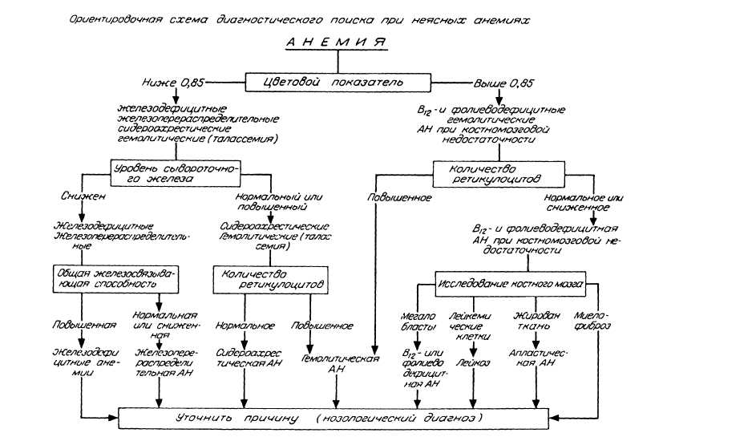

приводит к нарушению нормальной дифференцировки клеток различных ростков костного мозга (эритроидного, гранулоци-тарного, тромбоцитарного). В результате этого гемопоэз оказывается неэффективным, что в конечном счете проявляется цитопениями в различных сочетаниях. Неэффективность костномозгового кроветворения, в частности эритропоэза, позволяет трактовать АН при МДС как следствие костномозговой недостаточности. Основным определяющим признаком МДС служит бедность клетками периферической крови в сочетании с высокой клеточностью костного мозга и признаками диспла-зии всех ростков кроветворения. Основными признаками, позволяющими заподозрить МДС, являются:

- пожилой и старческий возраст (МДС встречается почти
исключительно у данного возрастного контингента);
- АН, рефрактерная к лечению препаратами железа, ви
тамином В12, фолиевой кислотой;
- повышение в крови и костном мозге клеток, содержа
щих гранулы железа (сидероциты и сидеробласты соответст
венно);
- высокая клеточность костного мозга с признаками ме-
галобластоидности эритроидных клеток;
- гранулоцитопения, качественные изменения грануло-
цитов (гипогранулярность, гипосегментарность, пельгеров-
ская аномалия);
- тромбоцитопения, качественные изменения тромбоци
тов (гигантские формы);
- наличие единичных бластных клеток в крови (до 5% —
при некоторых вариантах);
- повышение бластных клеток в костном мозге (до 20%)
при некоторых вариантах;
- частое развитие нелимфобластного острого лейкоза (до
40% случаев);
- повышение количества моноцитов в крови (при неко
торых вариантах);
В зависимости от характера выявляемых наряду с АН гематологических нарушений выделяют несколько вариантов МДС:
- рефрактерная АН;
- рефрактерная АН с сидеробластами (сидеробластная АН);
- рефрактерная АН с избытком бластов в костном мозге;
- рефрактерная АН с избытком бластов и трансформаци
ей в острый лейкоз;
- хронический миеломоноцитарный лейкоз.
АН с сочетанными патогенетическими механизмами
В клинической практике нередко встречаются АН, в развитии которых могут иметь значение два или более патогенетических механизмов. Подобный патогенетический вариант может встречаться при следующих заболеваниях:
- гипотиреоз (нарушение синтеза эритроидных клеток
вследствие пониженной потребности тканей в кислороде, де
фицит железа из-за нарушения его всасывания при недостатке
тиреоидных гормонов, регулирующих всасывание железа);
- хроническая почечная недостаточность (гемолиз вслед
ствие механического разрушения на фоне ДВС-синдрома, на
личие ингибитора эритропоэза, дефицит железа при хрониче
ских кровопотерях);
- хронические заболевания печени (гемолиз, перераспре
деление железа в депо, дефицит витамина В12);
- заболевания кишечника с нарушением всасывания (де
фицит железа, витамина В₁₂, фолиевой кислоты);
- хронические воспалительные заболевания (гемолиз, пе
рераспределение железа);
- злокачественные опухоли (перераспределение железа,
хронические кровопотери, аутоиммунный гемолиз, костномоз
говая недостаточность при метастазировании);
- алиментарная недостаточность (дефицит железа, фо
лиевой кислоты).
Схема иллюстрирует ориентировочный диагностический поиск при АН.

